**ĐỀ TÀI:** PHẦN MỀM QUẢN LÝ NHÀ HÀNG

**I.Mô tả bài toán**

**1.Hiện trạng**

Trang Viên Restaurant nằm tại ngã tư Quán Toán, nơi tập trung đông dân cư và điểm vui chơi của nhiều khu vực xung quanh. Trang Viên Restaurant hai tầng với 44 bàn: tầng một 14 bàn, tầng hai 30 bàn. Nhân viên của quán gồm 8 người: bếp một người, nhân viên chạy bàn 4 người, bảo vệ hai người và một quản lý chung. Ca làm việc đƣợc chia làm hai ca: ca sang từ 6h đến 14h, ca chiều từ 14h đến 22h. Trên thực tế, tại Trang Viên Restaurant đã có áp dụng phần mềm quản lý, tuy nhiên, phần mềm này còn thiếu sót một vài điểm cần bổ sung quản lý chấm công nhân viên (hiện nay vẫn chấm công bằng sổ tay)

**2.Mô tả bài toán**

**Bán hàng**: Khách vào quán, chọn bàn, chọn món. Nhân viên phục vụ ghi món, chuyển phiếu chế biến-pha chế sang bộ phận Bếp làm. Trong quá trình phục vụ, khách nếu có yêu cầu chuyển bàn hay gộp bàn, nếu bàn đích không có ngƣời đặt trƣớc thì nhân viên phục vụ sẽ hỗ trợ khách chuyển bàn. Những thay đổi trên đều được ghi chép lại để khi khách có yêu cầu thanh toán thì sẽ nhanh chóng có hóa đơn đầy đủ cho khách. Mỗi khách hàng sẽ chỉ có một hóa đơn thanh toán .

**Quản lý món**: Mỗi khi có món mới, quản lý sẽ cập nhập danh sách món vào menu. Mỗi món mới cũng cần có công thức chế biến, định lượng cụ thể và giá xác định. Ngoài ra còn có thể có tên viết tắt nếu tên món quá dài, chủ yêu giúp cho nhân viên ghi món nhanh. Nếu quyết định bớt món thì cũng chỉ đơn thuần gạch món ra khỏi menu. Quán cũng thường xuyên có nhu cầu cập nhật món. Việc cập nhật chủ yếu là về giá.

**Nhập kho**: Việc nhập kho được tiến hành khi có quán có nhu cầu về nhập nguyên liệu, thông thường là nhập nhiều nguyên liệu một lúc, trừ khi trường hợp đặc biệt có những nguyên liệu phải có ngay. Cần dựa trên các báo cáo tồn kho và 6 đánh giá mức tiêu thụ các nguyên liệu chính của quán. Lượng nhập cần phù hợp với mức tiêu thụ và khả năng bảo quản của kho đối với từng nguyên liệu. Nhập nhiều quá và hàng không hết mà đã hết hạn thì sẽ gây lãng phí. Quản kho lập ra danh sách các nguyên liệu, vật dụng cần nhập, sau khi nhập xong lập hóa đơn nhập hàng bao gồm danh mục các nguyên liệu đã nhập, đơn giá và tổng tiền. Giá nguyên liệu được cập nhật bởi quản lý.

**Thống kê**: Việc thống kê của quán do quản lý thực hiện, dựa trên hóa đơn thanh toán và hóa đơn nhập hàng lưu trữ. Bên cạnh thực hiện thống kê thu-chi theo định kỳ hàng tuần, hàng tháng.

**Quản lý lương**: Quản lý sẽ chấm công nhân viên theo bảng chấm công, cho biết số ngày làm việc của nhân viên theo tháng. Lương thưởng: Khi nhân viên làm việc xuất sắc, sẽ có 1 chế độ lương thưởng cho nhân viên tuỳ theo doanh thu của tháng.Làm việc ngày nghỉ, lễ: Tăng tiền lương cho nhân viên trong những ngày này. Nhân viên nghỉ do bận việc: phân chia lại công việc cho các nhân viên khác, đồng thời cắt lương thưởng của nhân viên này. Nếu nhân viên nghỉ quá số lượng cho phép, ta có thể trừ tiền lương của nhân viên hoặc đuổi việc nhân viên đó. Nhân viên nghỉ làm hoặc bị đuổi: Ta sẽ tính số lượng công việc mà nhân viên đó đã làm trong tháng rồi tổng kết tiền lương cho nhân viên đó. Nếu nhân viên không đủ số lượng quán cần, ta phải có thông báo tuyển dụng thêm thành viên mới.

**Quản lý nhân viên và khách hàng**: Lưu trữ thông tin nhân viên bao gồm: mã nhân viên, tên nhân viên, năm sinh, giới tính, điện thoại. Nếu là sinh viên hoặc học sinh làm việc bán thời gian thì ta sẽ có chế độ và tiền lương riêng cho mỗi sinh viên, học sinh. Nếu khách hàng là khách quen (đã đến quán nhiều lần), ta sẽ có yêu cầu lưu lại thông tin của khách hàng đó. Mỗi khách hàng quen sẽ có 1 khuyến mãi giảm giá tùy biến. Thông tin khách hàng bao gồm: mã khách hàng, tên khách hàng, năm sinh, địa chỉ, giới tính, email, điện thoại, nghề nghiệp, công ty, sở thích, ghi chú.

**II.Phân tích**

1. **Bảng phân tích các yếu tố bài toán**

|  |  |  |
| --- | --- | --- |
| Động từ + Bổ nghĩa | Danh từ | Nhận dạnh |
| Lập hồ sơ nhân viên | Hồ sơ nhân viên Nhân viên | Hồ sơ dữ liệu Tác nhân |
| Lập hợp đồng | Hợp đồng Quản lý | Hồ sơ dữ liệu Tác nhân |
| Lập bảng chấm công | Bảng chấm công Quản lý | Hồ sơ dữ liệu Tác nhân |
| Kiểm tra bảng chấm công | Bảng chấm công Giám đốc | Hồ sơ dữ liệu Tác nhân |
| Nhập kho | Phiếu nhập kho Quản lý | Hồ sơ dữ liệu Tác nhân |
| Lập bảng lương | Bảng lương Giám đốc | Hồ sơ dữ liệu Tác nhân |
| Ghi yêu cầu khách hàng | Phiếu yêu cầu Nhân viên bàn | Hồ sơ dữ liệu Tác nhân |
| Nhận yêu cầu | Phiều yêu cầu Quản lý | Hồ sơ dữ liệu Tác nhân |
| In hóa đơn | Hóa đơn Quản lý | Hồ sơ dữ liệu Tác nhân |
| Lập báo cáo | Báo cáo Quản lý | Hồ sơ dữ liệu Tác nhân |
| Xem báo cáo | Báo cáo Quản lý | Hồ sơ dữ liệu Tác nhân |
| Cập nhật món | Thực đơn Nhân viên bếp Quản lý Nhân viên bàn | Thực đơn Tác nhân |

**2.Biểu đồ phân cấp chức năng**

|  |
| --- |
| **PHẦN MỀM QUẢN LÝ TRANG VIÊN RESTAURANT** |

|  |
| --- |
| **1.Quản lý nhà hàng** |

|  |
| --- |
| **2.Quản lý nhân viên** |

|  |
| --- |
| **3.Quản lý lương** |

|  |
| --- |
| **4.Quản lý kho** |

|  |
| --- |
| **5.Báo cáo** |

|  |
| --- |
| 1.2 Lập thực đơn |

|  |
| --- |
| 1.3 Cập nhật món |

|  |
| --- |
| 1.4 Thành tiền |

|  |
| --- |
| 2.1 Lập hồ sơ |

|  |
| --- |
| 2.2 Tra cứu thông tin |

|  |
| --- |
| 2.4 Cập nhật hồ sơ |

|  |
| --- |
| 3.1 Chấm công |

|  |
| --- |
| 3.2 Tính lương |

|  |
| --- |
| 4.2 Cập nhập thông tin nguyên liệu |

|  |
| --- |
| 4.3 Lập phiếu nhập kho |

|  |
| --- |
| 5.1 Báo cáo kinh doanh |

|  |
| --- |
| 5.2 Báo cáo kho |

|  |
| --- |
| 1.1Chọn món |

|  |
| --- |
| 1.5 Lưu sổ bán hàng |

|  |
| --- |
| 4.1 Thêm nguyên liệu |

|  |
| --- |
| 4.4 Lưu sổ kho |

**2.1Mô tả chức năng lá**

**1. Quản lý bán hàng**

**1.1 Chọn món**: Nhân viên ghi lại yêu cầu chọn món của khách hàng để báo cho quản lý và nhà bếp, món được chọn sẽ được ghi theo tên bàn.

**1.2 Lập thực đơn**: Sau khi nhận yêu cầu món của khách thì sẽ lập thực đơn để chuyển cho bộ phận bếp và tính tiền.

**1.3 Cập nhật món**: Khi có món mới hoặc thay đỏi món thì sẽ nhập thông tin về giá, nguyên liệu, số lượng..vv.

**1.4 Thanh toán**: Các món được niêm yết một mức giá cố định ( chỉ thay đổi vào dịp đặc biệt : lễ, tết, khuyến mại)

**1.5 Lưu sổ bán hàng**: Lưu lại tình hình bán hàng trong ngày.

**2. Quản lý nhân viên**

**2.1Lập hồ sơ**: Sau khi nhân viên được ký hợp đồng sẽ đƣợc nhân viên quản lý lập hồ sơ nhân viên

**2.2 Tra cứu thông tin:** Nhân viên, quản lý hoặc giám đốc tra cứu thông tin về nhân viên để kiểm tra.

**2.3 Cập nhật hồ sơ:** Thêm, sủa, xóa thông tin của nhân viên.

**3. Quản lý lương**

**3.1 Chấm công**: Hàng ngày quản lý sẽ quản lý ca làm việc của nhân viên bằng bảng chấm công và gửi giám đốc vào cuối tháng.

**3.2 Tính lương**: Quản lý dựa vào bảng chấm công để tính lương cho nhân viên và gửi giám độc duyệt.

**4. Quản lý kho**

**4.1Thêm nguyên liệu**: Cập nhât thông tin khi thêm nguyên liệu cho món mới, hay thay đổi công thức món cũ.

**4.2 Cập nhật thông tin nguyên liệu**: Thay đổi thông tin nguyên liệu khi có sự thay đổi về giá, số lượng chủng loại..vv. 18

**4.3 Lập phiếu nhập kho**: Quản lý kiểm tra kho hàng, nếu thấy thiếu nguyên liệu sẽ gọi hàng bổ xung.

**4.4 Lưu sổ kho**: Lưu lại tình hình kho trong ngày

**5. Báo cáo**

**5.1 Báo cáokinh doanh**:Tổng kết doanh thu bán hàng trong tháng cụ thể từng tháng, năm.

**5.2 Báo cáo kho :** Báo cáo số lƣơng nhập xuất của hàng trong kho, hàng tồn, hàng thiếu.

**3.Biểu đồ mức ngữ cảnh**

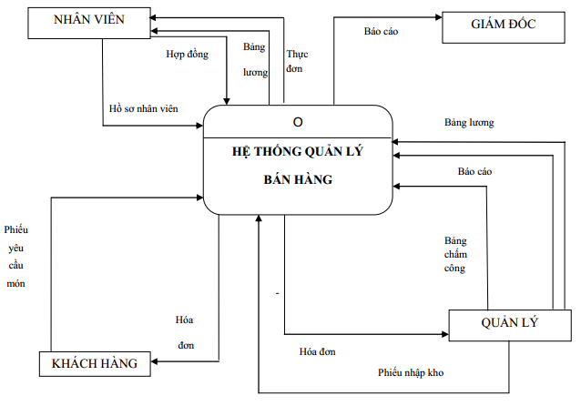

3.1.Mô tả

Nhân viên : Nhân viên sau khi đƣợc nhận sẽ ký hợp đồng với Club. Nhân viên sẽ  
được phân công làm nhân viên bàn hoăc nhân viên bếp ( theo yêu cầu hợp đồng).  
Hàng tháng, nhân viên sẽ nhận được lương một lần vào cuối tháng.  
Quản lý: Quản lý sẽ quản lý nhân viên qua bảng chấm công, quản lý bán hàng qua  
phiếu yêu cầu của khách hàng và hóa đơn quản lý kho hàng qua phiếp nhập,phiếu  
yêu cầu nguyên liệu. Hàng tháng, quản lý có trách nhiệm lập bảng chấm công và  
báo cáo tình hình kinh doanh cho giám đốc

Giám đốc: Giám đốc quản lý nhà hàng thông qua báo cáo tháng của quản lý và tính  
lượng cho nhân viên.

**3.2Nhóm dần các chức năng.**

|  |  |  |
| --- | --- | --- |
| Các chức năng chi tiết | Nhóm lần 1 | Nhóm lần 2 |
| Chọn món | QUẢN LÝ BÁN HÀNG | **PHẦN MỀM QUẢN LÝ TRANG VIÊN RESTAURANT** |
| Lập thực đơn |
| Lưu sổ bán hàng |
| Chỉnh sửa món ăn |
| Thành tiền |
| Lập hồ sơ | QUẢN LÝ NHÂN VIÊN |
| Tra cứu hồ sơ |
| Sửa hồ sơ |
| Bảng chấm công | QUẢN LÝ LƯƠNG |
| Bảng lương |
| Báo cáo kinh doanh | BÁO CÁO |
| Báo cáo kho |
| Thêm nguyên liệu | QUẢN LÝ KHO |
| Chỉnh sửa thông tin nguyên liệu |
| Nhập kho |
| Lưu sổ kho |

**4.Biểu đồ mức đỉnh**

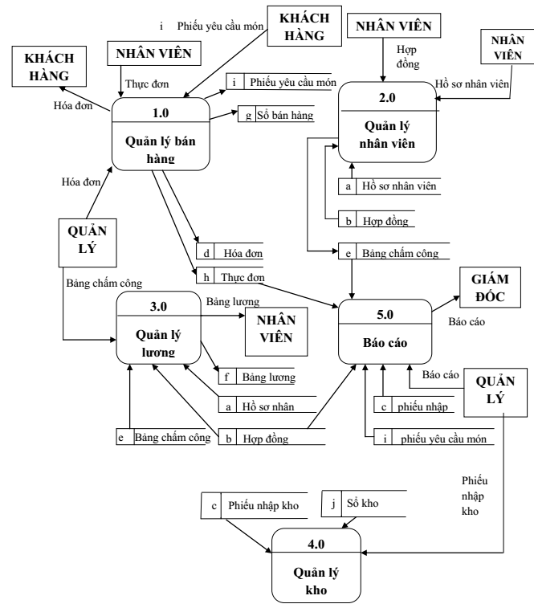

*Biểu đồ mức đỉnh*

**5.Biểu đồ mức dưới đỉnh**

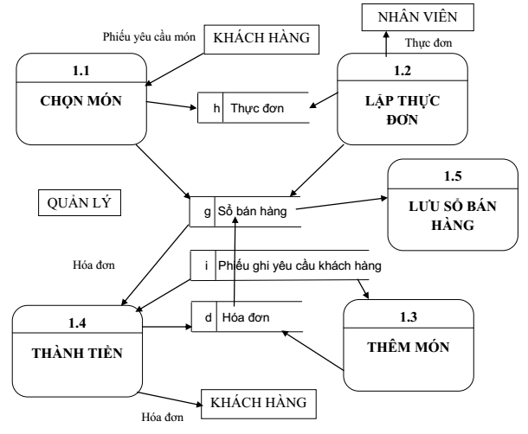

*Biểu đồ quản lý bán hàng*

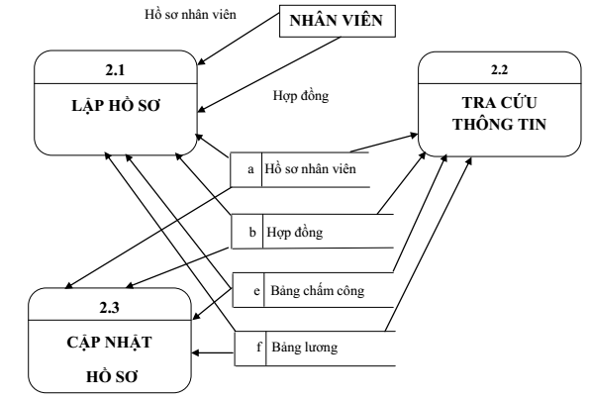

*Biểu đồ quản lý nhân viên*

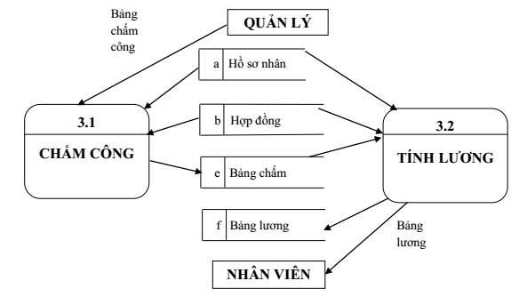

*Biểu đồ quản lý lương*

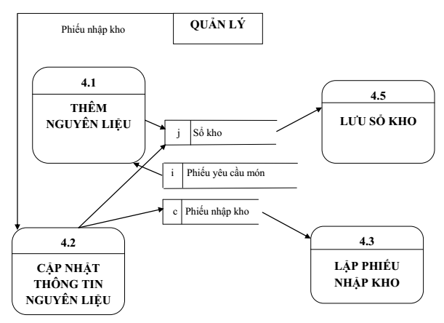

*Biểu đồ quản lý kho*

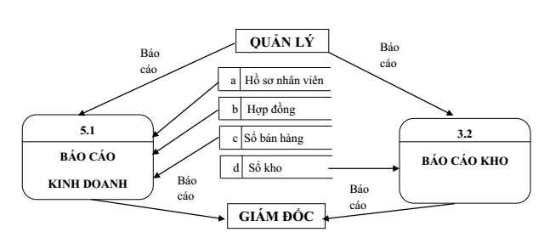

*Biểu đồ dữ liệu báo cáo*

**6.Quan hệ thực thể ER**

**6.1 Xác định thực thể**

QUANLY(Mã quản lý, họ tên, địa chỉ,điện thoại,trạng thái,ngày tạo, ngày chỉnh sửa,tài khoản, mật khẩu)

NHÂN VIÊN(Mã nhân viên, họ tên, địa chỉ , giới tính, ngàysinh, số cmt, điện thoại, trạng thái, ngày tạo ,ngày cập nhật, người tạo, người cập nhật)

TENKHO(Mã kho, tên kho, trạng thái, ngày tạo , ngày cập nhật, người tạo, người cập nhật)  
TENMONAN(Mã món ăn, tên món ăn, giá nguyên liệu, trạng thái, người tạo , ngày tạo, ngày cập nhật, người cập nhật)

TENNGUYENLIEU(Mã nguyên liệu, tên nguyên liệu, giá tiền,người tạo, ngày tạo ,người cập nhật, ngày cập nhật)

**6.2 Xác định mối quan hệ giữa các thực thể**

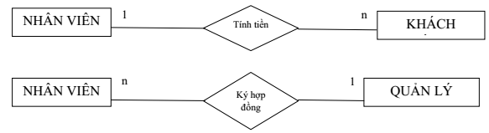 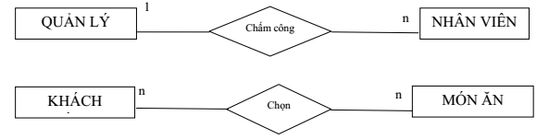 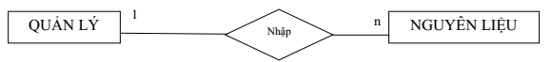 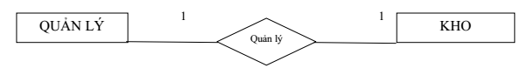

**III.Thiết kế**

1. **Giao diện chính**

**PHẦN MỀM QUẢN LÝ BÁN HÀNG TRANG VIÊN RESTAURANT**

**QUẢN LÝ KHO**

**QUẢN LÝ BÁN HÀNG**

**QUẢN LÝ NHÂN VIÊN**

**QUẢN LÝ LƯƠNG**

**BÁO CÁO**

1. **Giao diện quản lý bán hàng**

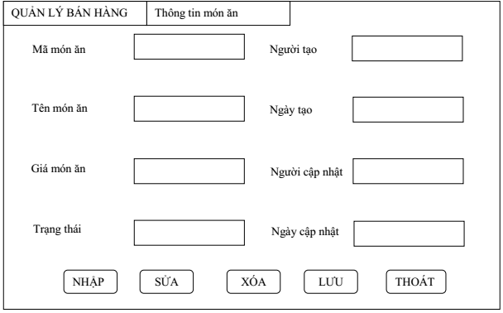

1. **Giao diện quản lý nhân viên**

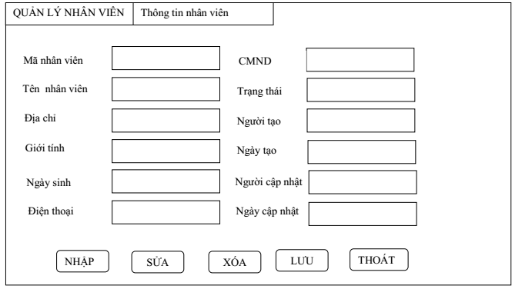

1. **Giao diện đăng nhập**

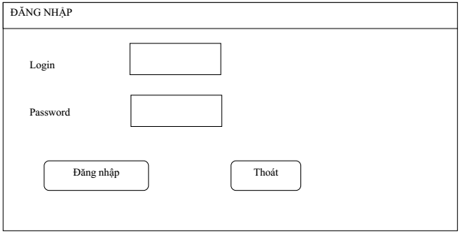

1. **Giao diện quản lý lương**

